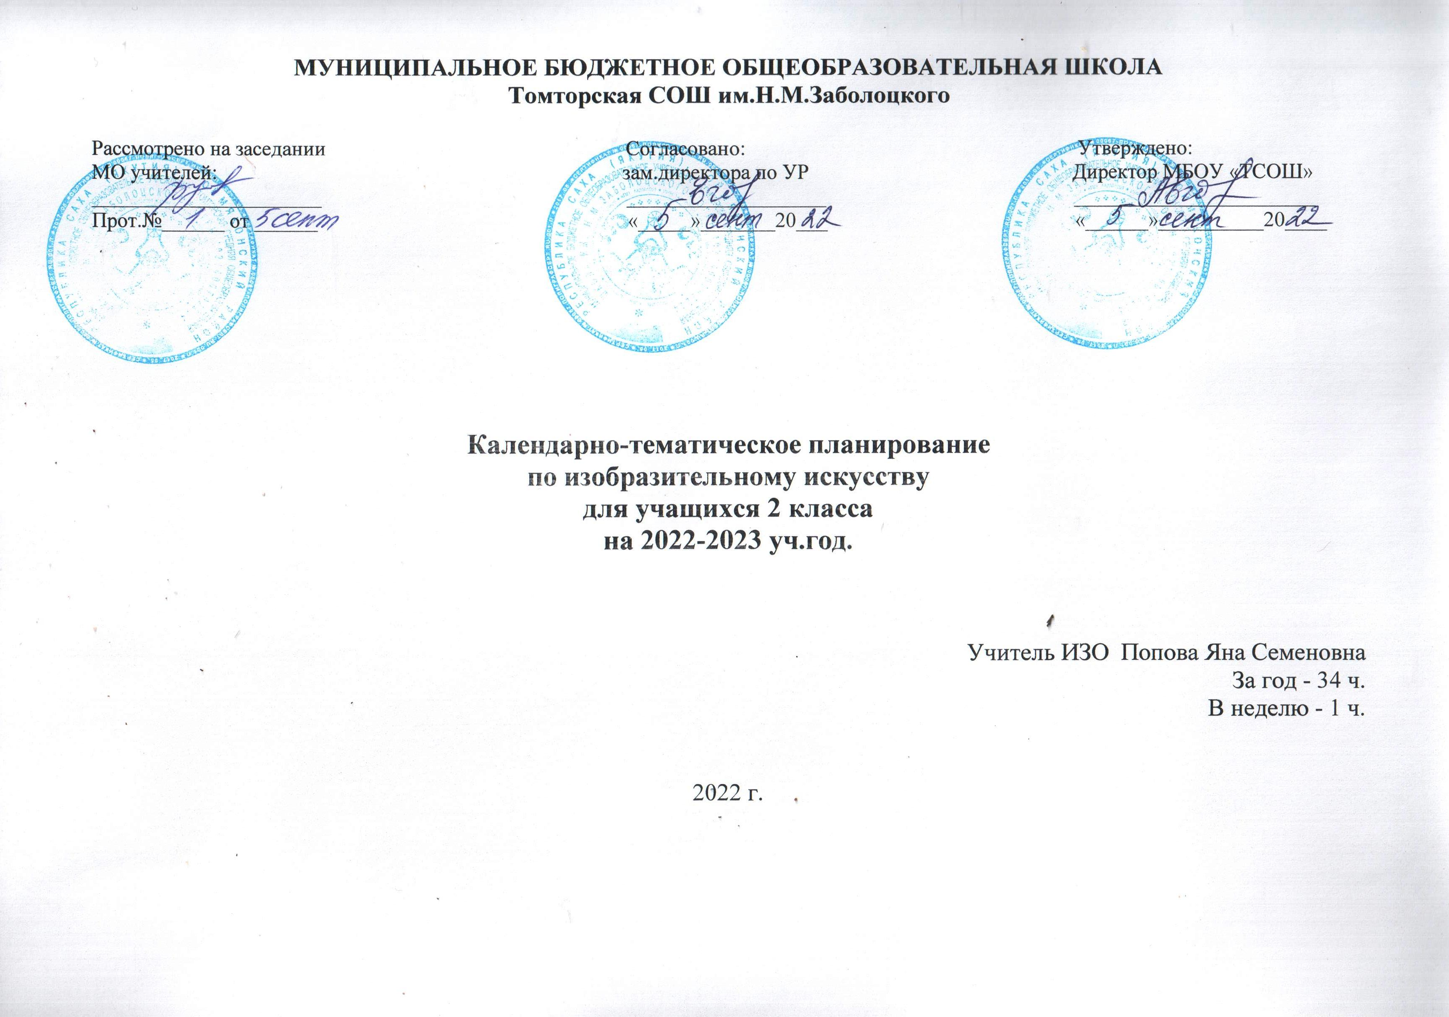
Приказ №84/17
от 01.09.2022

Аннотация

Основные содержательные линии
В рабочей программе выделены три содержательные линии, реализующие концентрический принцип предъявления содержания обучения, что дает возможность постепенно расширять и усложнять его с учетом конкретного этапа обучения: «Мир изобразительных (пластических) искусств»; «Художественный язык изобразительного искусства»; «Художественное творчество и его связь с окружающей жизнью».

Цели обучения
В результате изучения изобразительного искусства реализуются следующие цели:
- развитие способности к эмоционально-ценностному восприятию произведений изобразительного искусства, выражению в творческих работах своего отношения к окружающему миру;
- освоение первичных знаний о мире пластических искусств:
изобразительном, декоративно-прикладном, архитектуре, дизайне; о формах их бытования в повседневном окружении ребёнка;
- овладение элементарными умениями, навыками, способами художественной деятельности;
- воспитание эмоциональной отзывчивости и культуры восприятия произведений профессионального и народного изобразительного искусства; нравственных и эстетических чувств: любви к родной природе, своему народу, Родине, уважение к ее традициям, героическому прошлому многонациональной культуре.

Место предмета в базисном учебном плане
В федеральном базисном учебном плане на изучение «Изобразительного искусства» во 2 классе отводится 1 час в неделю. Всего – 34 часа.

Общеучебные умения, навыки и способы деятельности

На уроках изобразительного искусства формируются умения:
- воспринимать окружающий мир и произведения искусства;
- выявлять с помощью сравнения отдельные признаки, характерные для сопоставляемых художественных произведений, анализировать результаты сравнения;
- объединять произведения по видовым и жанровым признакам;
- работать с простейшими знаковыми и графическими моделями для выявления характерных особенностей художественного образа;
- решать творческие задачи на уровне комбинаций и импровизаций, проявлять оригинальность при их решении;
- создавать творческие работы на основе собственного замысла;
- умение договариваться, распределять работу, оценивать свой вклад в деятельность и ее общий результат.
Результаты обучения

В конце 2 класса обучающиеся должны знать:
- что такое искусство и как оно говорит со зрителем;
- основные виды и жанры произведений изобразительного искусства;
- чем и как работает художник;
- что такое цветовой круг и как работать кистью;
- как работать с пластилином;
- что такое аппликация;
- что такое украшения;
- простейшие формы в изображении;
- холодные и тёплые цвета.

В конце 2 класса обучающиеся должны уметь
- рассматривать и проводить простейший анализ произведения искусства;
- определять его принадлежность к тому или иному виду или жанру искусства;
- чувствовать и определять красоту линий, формы, цветовых оттенков объектов в действительности и в изображении;
- использовать цветовой контраст и гармонию цветовых оттенков;
- составлять аппликационные композиции из разных материалов;
- уметь различать тёплые и холодные цвета;
- уметь украшать свои композиции.

Список литературы по реализации программы
- Программы общеобразовательных учреждений. Начальные классы. 2 часть.
- Е. И. Коротеева «Искусство и ты». 2 класс.
- Поурочные планы 2 класс по программе Б. М. Неменского.
- Набор таблиц по ИЗО.

Таблица тематического распределения часов
по изобразительному искусству
2 класс (34 ч)

Четверть | Тема | Количество часов | Контрольные и проверочные работы | Прок-ты
I | Чем и как работают художники? | 8 | Выставка работ
II | Реальность и фантазия | 8 | Выставка работ
III | О чём говорит искусство? | 10 | Выставка работ
IV | Как говорит искусство? | 8 | Выставка работ
 | Всего | 34

